Професор доктор Асен Златаров
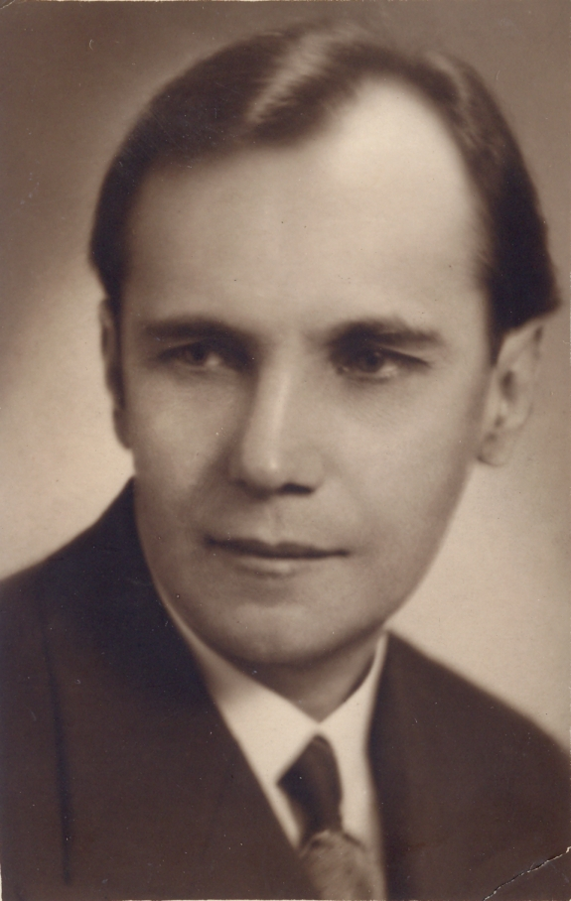
„Идеалът всякога побеждава, стига да е смислен, висок и човечен …!”
Човек с много дълбоки научни и обществени интереси, проф. д-р Асен Златаров олицетворява най-ярките проявления на българската академична история. Всестранното развитие на професора може да бъде доловено както в неговите разностранни обществени интереси, така и в тясноспециализираната му сфера – биохимия и химия на хранителните продукти. Днес тези дялове не могат да се „оплачат“ от липса на обществен интерес към тях, но близо един век по-рано изследванията на Златаров го превръщат в пионер, поне в България.
Асен Златаров обаче не се вглъбява единствено в тези дялове, обръщайки внимание на природните науки като цяло. В цялата си кариера ученият има над 660 публикации. Въпреки загатнатите многостранни заложби на Златаров, в наши дни твърде малко хора са запознати с неговия живот.
Иван-Асен Христов Златаров, е роден в Хасково на 4-ти февруари 1885, само няколко месеца преди Хасково да се съедини с княжество България като част от Източна Румелия, в семейството на Теофана и Христо Златарови като второ дете . В синхрон с годините на национален подем е и патриотичното име на бъдещия професор. Той е кръстен така в чест на победата на славния български цар Иван Асен II в битката край хасковското село Клокотница. Наследник е на виден хасковски възрожденски род, оставил дълбоки следи в живота на града с родолюбивата си дейност.Неговият баща Христо Златаров е бил учител в първото светско училище, основано през 1851 г. в хасковското село Стамболово (Елилер).
Асен Златаров следва химия в Женевския университет (1904-07). През 1908 г. става доктор по химия и физика в Гренобълския университет. Учителства в Пловдив. Специализира в Мюнхен (1909 – 1910). Редактира списанията „Химия и индустрия“ и „Природа и наука“ и библиотеките „Натурфилософско четиво“ и „Наука и живот“.

- 1912 – 1915 – Участва в Балканската и Междусъюзническата войни като санитарен доброволец. Мобилизиран е в Първата световна война.
От 1924 е извънреден, а от 1935 редовен професор в Софийския университет. Автор е на литературни статии, стихове, лирична проза и един роман.
Любовта на Златаров към изследването на храните се заражда в Мюнхен, където той специализира „Хранителна и съдебна медицина“.
През 1921 година излиза един от най-забележителните научни трудове на Златаров – „Основи на науката за храненето“.
Неговите научни трудове стават част от световната наука и то в първите й редици.
Творчеството на Асен Златаров е енциклопедично - заедно с научните трудове, изпод перото му излизат над 100 заглавия по актуални проблеми.
Обществените инициативите на професора са коя от коя по-разнообразни и коя от коя по-интересни. Той предлага в училищата да се въведе отделна дисциплина, която да насочва учениците към правилното хранене. Можем само да гадаем колко популярни биха били изследванията на професора в наши дни, когато правилното хранене е толкова модерна тема.
Други по-важни произведения:
- „Идеали на младото поколение“
- „В страната на съветите“ (1936)
- „Диктатура или демокрация“
Професор доктор Асен Христов Златаров е български учен и общественик, основоположник на биохимията в България.
- 1936 – На 22 декември в една виенска болница след две последователни операции престава да тупти сърцето на Асен Златаров.
По тъжния повод в цяла България се устройват траурни митинги. В един от некролозите приятели и почитатели на Асен Златаров от Лом пишат:
‘Смъртта на проф. Асен Златаров донесе тежка загуба:
За младежта, която изгуби своя преподавател.
За читалищата, които изгубиха най-желания лектор.
За професорите, които изгубиха най-примерния си колега.
За онеправданите, които изгубиха най-топлия си съчувственик.
За любовта, която изгуби своя жрец.
За свободата, която изгуби най-културния си борец.
За интелигенцията, която изгуби своя благ и скромен водач.
За слушателите, които изгубиха магьосника на живото слово.
За науката, която изгуби своя най-дълбок анализатор и популяризатор.
За миролюбците, които изгубиха най-големия си апостол на мира.
За патриотите, които изгубиха един истински родолюбец.
За народа, който изгуби най-верния и най-полезния си син.
За България, която изгуби незаменимото си чедо.
Слава и чест на делата му! Поклон и уважение към паметта му!

Името на професор Асен Златаров днес носят улици, детски домове и училища в цялата страна.

